TRƯỜNG ĐẠI HỌC CÔNG NGHIỆP TP.HCM
KHOA CÔNG NGHỆ THÔNG TIN


BÁO CÁO MÔN HỌC
PHÁT TRIỂN ỨNG DỤNG – (Application Development)

Đề tài
HỆ THỐNG QUẢN LÝ CỬA HÀNG THÚ CƯNG
Nhóm Sinh Viên Thực Hiện: Nhóm 10

Stt | Họ Tên SV | MSSV
1. | Nguyễn Hữu Phước | 24722241
2. | Mã Thị Xuân Mai | 24637741
3. | Thòng Cái Nhi | 24630331
4. | Võ Đình Nhàn | 24640511

Tp. Hồ Chí Minh
Học kỳ I Năm Học: 2026 - 2027

MỤC LỤC
MỤC LỤC 0
DANH MỤC CÁC HÌNH VẼ 2
DANH MỤC CÁC BẢNG BIỂU 3
DANH MỤC CÁC THUẬT NGỮ, TỪ VIẾT TẮT 4
CHƯƠNG 1. GIỚI THIỆU 5
I. Tổng Quan: 5
1. Khảo sát hiện trạng: 5
2. Quy trình nghiệp vụ: 5
3. Quy định 5
II. Phạm vi đề tài: 5
III. Danh sách các câu hỏi khi thu thập và làm rõ yêu cầu của ứng dụng 5
IV. Yêu vầu chức năng: 5
V. Yêu cầu phi chức năng: 6
CHƯƠNG 2. CƠ SỞ LÝ THUYẾT 7
I. Tổng quan các công nghệ sử dụng 7
II. Cơ sở lý thuyết về các công nghệ chính 7
CHƯƠNG 3. PHÂN TÍCH 8
I. Mô hình UseCase tổng quát: 8
II. Danh sách các tác nhân và mô tả: 8
III. Danh sách các UseCase: 8
IV. ĐẶC TẢ CÁC YÊU CẦU CHỨC NĂNG (FUNCTIONAL) 8
1. UC001_Tên use case 9
2. UC002_Tên use case 10
3. UC003_Tên use case 11
CHƯƠNG 3: THIẾT KẾ VÀ HIỆN THỰC 12
I. Thiết kế sơ đồ lớp (Class Diagram) 12
1. Class Driagram 12
2. Đặt tả Class Diagram 12
II. Thiết kế Cơ Sở Dữ Liệu 15
1. Sơ đồ Sơ đồ thực thể và mối kết hợp (EER) 15
2. Sơ đồ trên HQT CSDL: 15
3. Các ràng buộc toàn vẹn trong CSDL: 15
III. Screen Flow: Phân luồng màn hình của ứng dụng: 16
IV. Thiết kế màn hình của ứng dụng: 17
1. Màn hình chính 17
2. Màn hình tra cứu thông tin sách: 17
V. Kiểm thử chức năng ứng dụng: 19
1. Yêu cầu tài nguyên cho kiểm thử ứng dụng 19
2. Danh sách các tình huống kiểm thử: 19
3. Test report 19
CHƯƠNG 4: KẾT LUẬN 20
4.1 Kết quả đạt được 20
4.2 Hạn chế của đồ án 20
4.3 Hướng phát triển 20
CHƯƠNG 5: KHỞI NGHIỆP 21
I. Giải thích kế hoạch phát triển dự án khởi nghiệp: 21
II. Dự án của các nhóm là gì? Trình bày kế hoạch cho dự án: 21
III. Dự án của nhóm có gì khác biệt? 21
TÀI LIỆU THAM KHẢO 22
PHỤ LỤC 24
KẾ HOẠCH 24
NHẬT KÝ 25

DANH MỤC CÁC HÌNH VẼ
Hình 1-1 Thao tác cập nhật mục lục Error! Bookmark not defined.
Hình 1-2 Cách chèn nhãn cho hình Error! Bookmark not defined.
Hình 1-3 Cách tạo một nhãn mới Error! Bookmark not defined.
Hình 1-4 Cách tham chiếu đến một nhãn Error! Bookmark not defined.

DANH MỤC CÁC BẢNG BIỂU
Bảng 1-1 Tên bảng Error! Bookmark not defined.

DANH MỤC CÁC THUẬT NGỮ, TỪ VIẾT TẮT
<Giải thích cho các thuật ngữ và từ viết tắt dùng trong tài liệu, các định nghĩa sử dụng trong tài liệu>.
STT | Thuật ngữ, từ viêt tắt | Giải thich | Ghi chú

GIỚI THIỆU

Tổng Quan:

Khảo sát hiện trạng:

Quy trình nghiệp vụ:

Quy định

Phạm vi đề tài:
<Mô tả ngắn gọn đặc điểm của ứng dụng; phạm vi, đối tượng phục vụ của ứng dụng; nhóm các hệ thống con>

Danh sách các câu hỏi khi thu thập và làm rõ yêu cầu của ứng dụng
STT | Câu hỏi (Questions) | Trả lời (Answers) | Ghi chú
1.
2.
3.
4.
5.
6.
7.
8

Yêu vầu chức năng:
Yêu cầu chức năng của một hệ thống là quan trọng vì yêu cầu cung cấp các cơ sở cho tất cả công việc phát triển hệ thống sau đó.

Yêu cầu phi chức năng:

CƠ SỞ LÝ THUYẾT
Chương này sinh viên sẽ trình bày tổng quan các ý sau. Lưu ý cách đánh trích dẫn tài liệu tham khảo.

Tổng quan các công nghệ sử dụng

Cơ sở lý thuyết về các công nghệ chính
- Các mô hình/phương pháp liên quan
- Các kiến thức nền tảng cần thiết

PHÂN TÍCH
Chương này sinh viên trình bày quá trình phân tích bài toán hoặc hệ thống từ việc thu thập thông tin, thu nhận yêu cầu ban đầu.

Mô hình UseCase tổng quát:
<Mô hình Use case ở mức tổng quát>.

Danh sách các tác nhân và mô tả:
<Liệt kê các tác nhân của hệ thống>.
Tác nhân | Mô tả tác nhân | Ghi chú

Danh sách các UseCase:
<Liệt kê các use case theo mô hình use case. Các use case tương ứng với các chức năng nào như đã mô tả trong tài liệu SRD. Phải mapping use case và chức năng tương ứng >.

ID | Tên Use case | Mô tả ngắn gọn Use case | Chức năng | Ghi chú
UC001 | Tên use case | Mô tả ngắn gọn Use case
Trong đó: UC: Quy cách đánh số Use case và 001, 002…: là số thứ tự của use case

ĐẶC TẢ CÁC YÊU CẦU CHỨC NĂNG (FUNCTIONAL)
<Phần này mô tả một cách chi tiết từng yêu cầu cụ thể, cho phép các thành viên tham gia dự án căn cứ vào đó để xây dựng một phần mềm có chất lượng tốt nhất. Với cách tiếp cận theo mô hình UseCase (UC), các yêu cầu phần mềm được mô tả theo các UC và trong các đặc tả bổ sung>.

UC001_Tên use case

Mô tả use case UC001
Use case: {Mã use case_Tên use case}
Mục đích: | <Kết quả cần đạt được của Use case>.
Mô tả: | <Mô tả chi tiết use case, vai trò của Use case>
Tác nhân: | <Các tác nhân tác động đến Use case>
Điều kiện trước: | <Các điều kiện cần phải thực hiện trước khi thực hiện Use Case>.
Điều kiện sau: | <Kết quả thu được sau khi thực hiện đúng & kết thúc UseCase>.
Luồng sự kiện chính (Basic flows) | <Các luồng sự kiện chính, thành công của Use case theo trình tự thời gian>
Luồng sự kiện phụ (Alternative Flows): | <Các luồng sự kiện ngoại lệ, không thành công của Use case theo trình tự thời gian>

Activity Diagram
<Biêu đồ (diagram) chi tiết: Activity Diagram>

Sequence Diagram
<Biêu đồ (diagram) chi tiết: Sequence Diagram>

UC002_Tên use case

Mô tả use case UC002
Use case: {Mã use case_Tên use case}
Mục đích: | <Kết quả cần đạt được của Use case>.
Mô tả: | <Mô tả chi tiết use case, vai trò của Use case>
Tác nhân: | <Các tác nhân tác động đến Use case>
Điều kiện trước: | <Các điều kiện cần phải thực hiện trước khi thực hiện Use Case>.
Điều kiện sau: | <Kết quả thu được sau khi thực hiện đúng & kết thúc UseCase>.
Luồng sự kiện chính (Basic flows) | <Các luồng sự kiện chính, thành công của Use case theo trình tự thời gian>
Luồng sự kiện phụ (Alternative Flows): | <Các luồng sự kiện ngoại lệ, không thành công của Use case theo trình tự thời gian>

Activity Diagram

Sequence Diagram

UC003_Tên use case

Mô tả use case UC002
Use case: {Mã use case_Tên use case}
Mục đích: | <Kết quả cần đạt được của Use case>.
Mô tả: | <Mô tả chi tiết use case, vai trò của Use case>
Tác nhân: | <Các tác nhân tác động đến Use case>
Điều kiện trước: | <Các điều kiện cần phải thực hiện trước khi thực hiện Use Case>.
Điều kiện sau: | <Kết quả thu được sau khi thực hiện đúng & kết thúc UseCase>.
Luồng sự kiện chính (Basic flows) | <Các luồng sự kiện chính, thành công của Use case theo trình tự thời gian>
Luồng sự kiện phụ (Alternative Flows): | <Các luồng sự kiện ngoại lệ, không thành công của Use case theo trình tự thời gian>

Activity Diagram

Sequence Diagram

CHƯƠNG 3: THIẾT KẾ VÀ HIỆN THỰC
Chương này sinh viên trình bày quá trình thiết kế, thử nghiệm và hiện thực hệ thống hoặc bài toán.

Thiết kế sơ đồ lớp (Class Diagram)

Class Driagram

Đặt tả Class Diagram

Thực thể XXX:

Thực thể YYY:

Ví dụ: Thực thể NhanVien:
Table 1: thực thể nhân viên
stt | Công việc | Kiểu dữ liệu | Ràng buộc | Ghi chú
1 | Khai báo thuộc tính:
11 | manv | String | Dãy số gồm ??? ký tự …. | {id}
1.2 | hoten | String
1.3 | ngaysinh | Datetime | Ntn?
1.4 | diachi | String
1.5 | ngayvaolam | Datetime | ???
1.6 | trinhdo | String | Có loại nào????
1.7 | hesoluong | float
1.8 | luongcoban | int
2 | Viết các phương thức getter, setter
2.1 | setMaNV(string manv) | void | Phát sinh day số theo quy luật….. | Phát sinh tự động
2.2 | setHoTen(string hoten) | void | Kiểm tra tham số hoten không được rỗng | throw exception “Họ tên không không được rỗng” nếu tham số hoten không hợp lệ
2.3 | setNgaySinh(datetime ngaysinh) | void | Kiểm tra tuổi của nhân viên phải >=18 | Throw exception “Nhân viên phải >=18 tuổi” nếu tham số ngaysinh không hợp lệ
2.4 | setDiaChi(string diachi) | void
2.5 | setNgayVaoLam(datetime ngayvaolam) | void |  | [*]
2.6 | setTrinhDo(string trinhdo) | void
2.7 | setHeSoLuong(float hesoluong) | void | kiểm tra tham số: 1.84<=hesoluong<=6.5 | Throw exception “1.84<=hệ số lương <=6.5” nếu tham số hesoluong không hợp lệ
2.8 | setLuongCanBan(int luongcanban) | void | kiểm tra tham số luongcanban>0 | Throw exception “Lương căn bản >0 ” nếu tham số hesoluong không hợp lệ
3 | Viết các constructor |  | - Contructor mặc nhiên  - Constructor có đầy đủ tham số  - Copy constructor
4 | Viết phương thức toString() | string |  | trả về chuỗi chứa giá trị các thuộc tính của nhân viên

[*] triễn khai nội dung

Thiết kế Cơ Sở Dữ Liệu

Sơ đồ Sơ đồ thực thể và mối kết hợp (EER)


Sơ đồ trên HQT CSDL:
<diagram của hệ quản trị CSDL>

Các ràng buộc toàn vẹn trong CSDL:

Screen Flow: Phân luồng màn hình của ứng dụng:
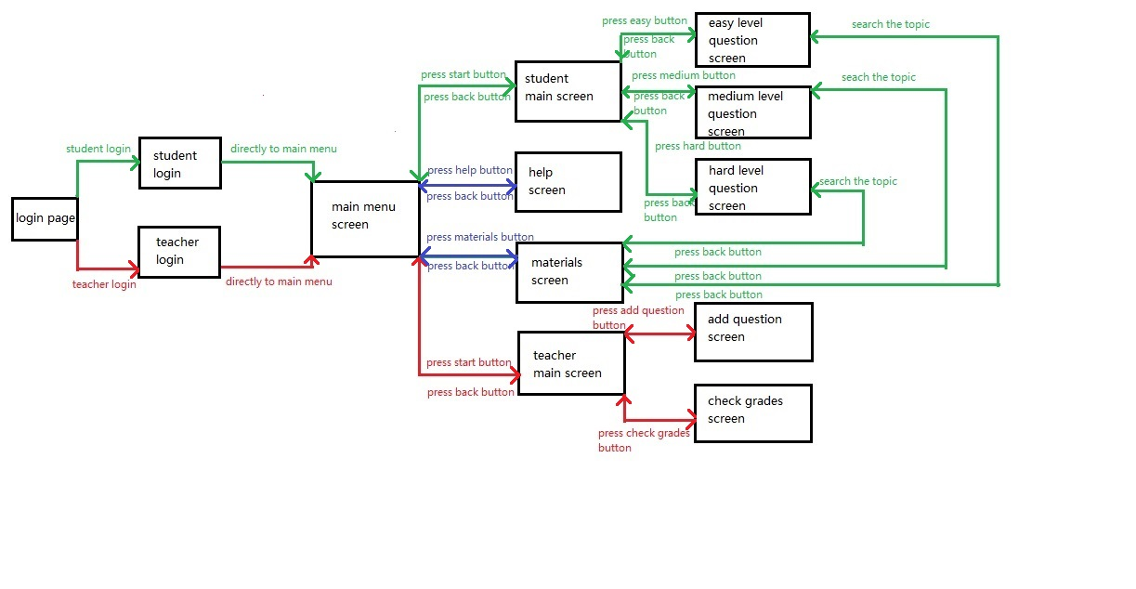

Thiết kế màn hình của ứng dụng:
(figma.com; Balsamiq Mockup)

Màn hình chính

Màn hình tra cứu thông tin sách:

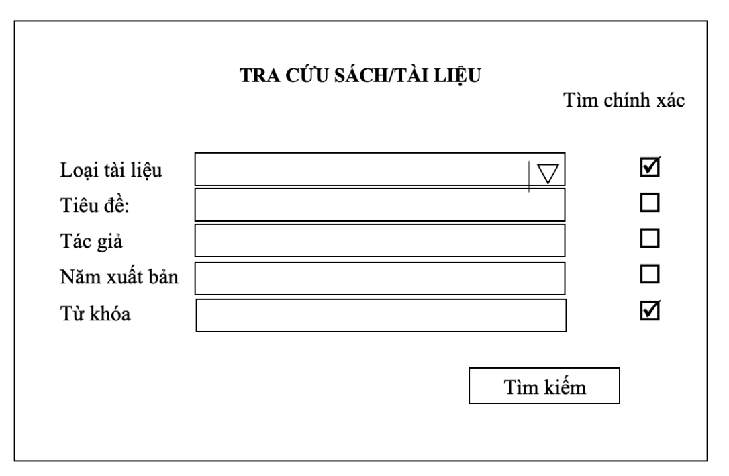
3
2
1
Nhóm các checkbox cho phép ng dg chọn cách tìm kiến
Hình 2: màn hình tra cứu tài liệu
Mô tả cách thiết kế
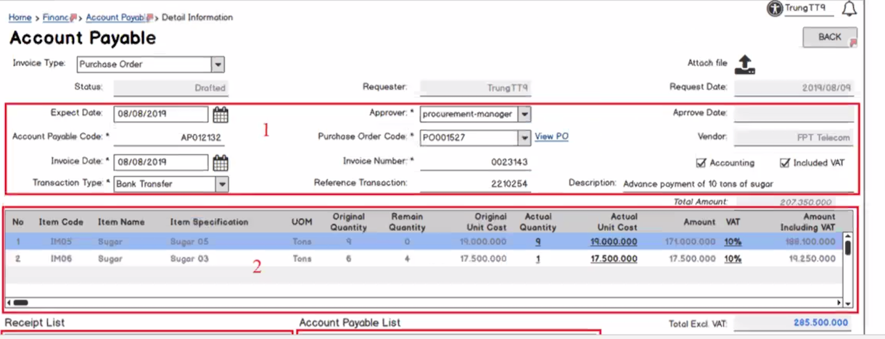
Hình 3: màn hình …………..

Kiểm thử chức năng ứng dụng:

Yêu cầu tài nguyên cho kiểm thử ứng dụng

Phần cứng

Phần mềm

Danh sách các tình huống kiểm thử:

Test report

CHƯƠNG 4: KẾT LUẬN

4.1 Kết quả đạt được
<Trình bày các chức năng đã hoàn thành trong đồ án hoặc kết quả nghiên cứu.>

4.2 Hạn chế của đồ án
<Trình bày những hạn chế, công việc chưa hoàn tất trong đồ án>

4.3 Hướng phát triển
<Trình bày các định hướng phát triển cho hệ thống hoặc hướng nghiên cứu trong tương lai. >

CHƯƠNG 5: KHỞI NGHIỆP
<Em là sinh viên khoa CNTT, nhận thấy yêu cầu về ứng dụng CNTT trong xã hội rất lớn và em (hoặc kết hợp với nhóm bạn) thành lập công ty để phát triển dự án khởi nghiệp>

Giải thích kế hoạch phát triển dự án khởi nghiệp:

Dự án của các nhóm là gì? Trình bày kế hoạch cho dự án:

Dự án của nhóm có gì khác biệt?
<Trình bày những ý tưởng mà em cho là hay, sáng tạo>

TÀI LIỆU THAM KHẢO
﻿Tài liệu tham khảo: được xếp theo nhóm ngôn ngữ với thứ tự tiếng: Việt, Anh, Pháp, Đức, Nga, Trung, Nhật; giữ nguyên văn tiếng nước ngoài, không phiên dịch. Những tài liệu trình bày với thứ tiếng có ít người biết có thể thêm phần dịch tiếng Việt kèm theo.
Danh mục tài liệu tham khảo được xếp theo thứ tự bảng chữ cái (alphabet) về họ hoặc tên tác giả theo thông lệ từng nước:
- Tác giả là người nước ngoài: xếp thứ tự bảng chữ cái đối với họ;
- Tác giả là người Việt Nam: xếp thứ tự bảng chữ cái theo tên, không đảo tên trước họ;
- Tài liệu không có tên tác giả: xếp thứ tự theo bảng chữ cái đối với từ đầu tiên của tên cơ quan đã ấn hành tài liệu, ví dụ: Viện Khoa học Việt nam xếp vào vần V, Trung tâm Chọn Giống Lúa vần T,..
Nếu tài liệu tham khảo là bài báo đăng ở tạp chí, bài viết trong kỷ yếu hay một cuốn sách thì ghi theo thứ tự và đầy đủ các mục sau đây:
- tên các tác giả (có dấu phẩy ngăn cách giữa các tên tác giả)
- (năm công bố), (đặt trong ngoặc đơn, có dấu phẩy sau ngoặc đơn)
- “tên bài báo”, (trong ngoặc kép, không in nghiêng, dấu phẩy ngay sau đóng ngoặc kép)
- tên tạp chí (in nghiêng, cuối tên không có dấu phẩy) hoặc tên sách, (in nghiêng, dấu phẩy cuối tên)
- tập (không có dấu ngăn cách)
- (số), (đặt trong ngoặc đơn, dấu phẩy sau ngoặc đơn)
- các số trang. (gạch ngang giữa hai chữ số, và dấu chấm để kết thúc)
(thí dụ: xem tài liệu ở mục 1 hoặc 11 trình bày dưới đây).
Nếu tài liệu tham khảo là sách, BCKH, báo cáo ghi đầy đủ các thông tin sau:
- tên các tác giả hoặc cơ quan ban hành (có dấu phẩy ngăn cách giữa các tên)
- (năm xuất bản), (đặt trong ngoặc đơn, dấu phẩy sau ngoặc đơn)
- tên sách, BCKH hoặc báo cáo, (in nghiêng, dấu phẩy cuối tên)
- nhà xuất bản, (dấu phẩy cuối tên nhà xuất bản)
- nơi xuất bản. (có dấu chấm kết thúc mục tài liệu)
(thí dụ: tài liệu ở mục 5, 15 trình bày dưới đây)
Nếu tài liệu tham khảo là trang web ghi đầy đủ các thông tin sau:
- tên trang web (có dấu phẩy ngăn cách giữa các tên)
- (tháng-năm xuất bản), (đặt trong ngoặc đơn, dấu phẩy sau ngoặc đơn)
- địa chỉ trang web (không cần dấu chấm kết thúc)

Ví dụ

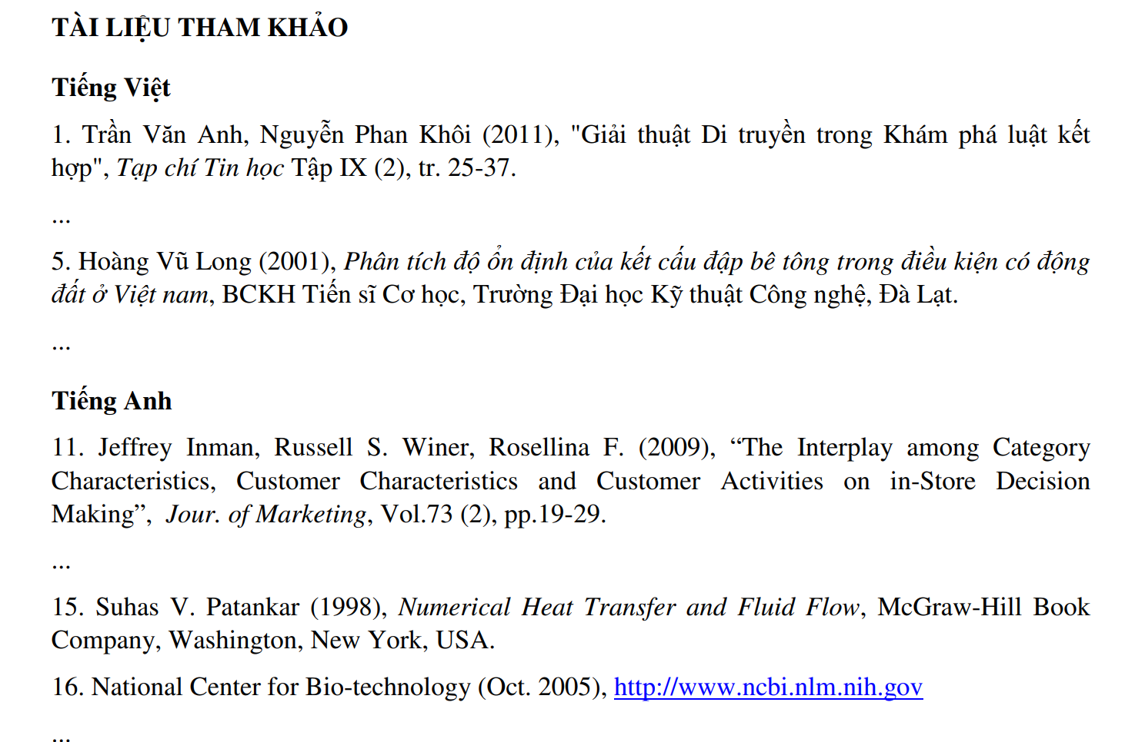

PHỤ LỤC

KẾ HOẠCH

NHẬT KÝ

